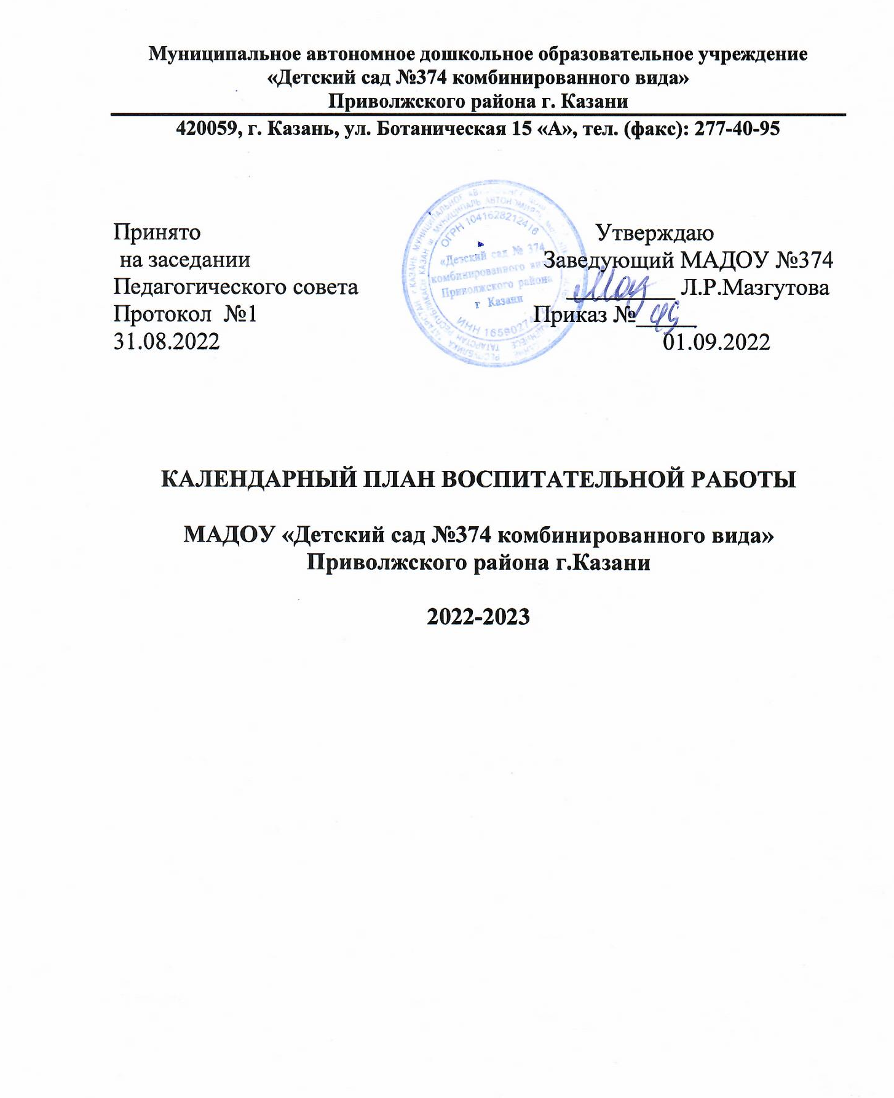

Модуль «Трудовое воспитание и ранняя
профориентация»
Срок проведения | Формы работы |  | Младший возраст | Средний возраст | Старший возраст | Подготовительный возраст
Сентябрь | Беседа |  | «В гостях у Мойдодыра» | «Разговор о профессиях» | Почему родители ходят на работу? | Все работы хороши
Октябрь | Трудовые поручения |  | Убираем игрушки | Труд в уголке природы | Помоги накрыть настол | Уборка на участке
Ноябрь | Наблюдение за трудом взрослых |  | Наблюдение за трудом дворника | Наблюдение за трудом дворника | Наблюдение за трудом кастелянши | Наблюдение за трудом медсестры
Ноябрь | Дидактические игры |  | «Кто что делает?» | Чудесный мешочек  «Кому что нужно для работы» | Чудесный мешочек  «Кому что нужно для работы» | Лото «Профессии»
Декабрь | Экскурсия |  | Кто работает вдетском саду? | В магазин | В Сбербанк | В Макдоналдс
Январь | Игровые обучающие ситуации |  | «Вымоем посуду» | «Купаем кукол» | «Покажем малышам как ухаживать за  растениями» | «Покажем малышам  как ухаживать за растениями»
Февраль | Встреча с людьми интересных профессий |  | «Есть такая профессия – Родину защищать» | «Есть такая профессия – Родину защищать» | «Есть такая профессия – Родину защищать» | «Есть такая профессия – Родину защищать»
Март | Фотовыставка |  | «Профессии моей семьи» | «Профессии моей семьи» | «Профессии моей семьи» | «Профессии моей семьи»
Март | Литературная гостиная |  | «Стихи о профессиях» | «Стихи о профессиях» | «Стихи о профессиях» | «Стихи о профессиях»
Апрель | Просмотр мультфильмов,  развивающих видео |  | «Три кота» -  сборник серий о профессиях | «Почему родители  работают?» Навигатум | «Каллейдоскоп профессий» Навигатум | «Кем стать?» Навигатум

 | Театрализованная  деятельность |  |  |  | «Парад профессий» | «Кем ты в жизни  хочешь стать?»
Май | Тематические мероприятия |  | Музыкальное развлечение «День труда» | Музыкальное развлечение «День труда» | Музыкальное развлечение «День труда» | Музыкальное развлечение «День труда»
Май | Чтение художественной литературы: С. Михалков «А что у вас?», Джанни Родари «Чем пахнут ремесла?», Э. Успенский «25 профессий Маши Филипенко», В. Маяковский «Кем Быть?», И. Крылов «Стрекоза и муравей», К. Чуковский «Айболит», «Федорино горе», русские народные сказки «Крошечка-Хаврошечка», «Двенадцать месяцев», Ю. Тувим «Всѐ для всех»
Июнь | Сюжетно-ролевые игры |  | «Магазин» | «Птицефабрика» | Туристическое агентство «Огни Поволжья» | Туристическое агентство «Огни Поволжья»
Июль | Трудовые поручения |  | Кормление птиц | Уборка в песочнице | Уборка на участке | Уборка на участке
Август | Продуктивная деятельность |  | Создание альбома  «Кем работаютнаши мамы» | Создание лэпбука по  «Профессии моей семьи» | Создание лэпбука  «Профессии моего города» | Создание лэпбука  «Профессии моего города»

Модуль «Патриотическое
воспитание»
Срок проведения |  | Младший возраст | Средний возраст | Старший возраст | Подготовительный возраст
Сентябрь |  | Сюжетно – ролевая игра  «Моя семья» | Сюжетно – ролевая игра  «Моя семья» | Виртуальная экскурсия «С чего начинается Родина?» | Виртуальная экскурсия «С чего начинается Родина?»
Сентябрь |  | Развлечение «Праздник дружной семьи». | Развлечение «Праздник дружной семьи». | Развлечение «Семья – дороже всего» | Развлечение «Семья  – дороже всего»
Октябрь |  | Дидактическая игра  «Мой адрес» | Дидактическая игра  «Мой адрес» | Виртуальная экскурсия в краеведческий музей | Игра-путешествие по родному городу  «Город, в котором яживу»
Октябрь |  | Мой город – Казань. Народные игры, фольклор  Оформление фотовыставки  «Мои бабушка и дедушка» | Мой город – Казань  Народные игры, фольклор  Оформление  фотовыставки «Мои бабушка и дедушка» | «Памятники и  достопримечательности родного города»  Оформление  фотовыставки «Мои бабушка и дедушка»  к Международному Дню пожилого человека | «Великие люди в истории родного города»  Оформление  фотовыставки «Мои бабушка и дедушка»  к МеждународномуДню пожилого человека
Ноябрь |  | Фестиваль творчества «Мы едины- и непобедимы»  (декламация, вокал, хореография, рисунки) | Фестиваль творчества  «Мы едины- и непобедимы» (декламация, вокал,  хореография, рисунки) | Фестиваль творчества  «Сила России – в единстве народов» (декламация, вокал, хореография,  рисунки) | Фестиваль творчества  «Сила России – в единстве народов»  (декламация, вокал, хореография, рисунки)

 |  | «Моя Родина – Россия»  Оформление экспозиции  фотографий «День матери» | «Моя Родина – Россия»  Оформление экспозиции фотографий  «День матери» | «Моя Родина – Россия»  Оформление экспозиции рисунков и фотографий  «Сердце матери лучше солнца греет» | «Моя Родина – Россия»,  «Сердце матери лучше солнцагреет»  Оформление экспозиции рисункови фотографий
Декабрь |  | «Русский народный костюм»  Дидактическая игра  «Украсим костюм» | «Русский народный костюм»  Дидактическая игра  «Украсим костюм» | «Как жили наши предки» Посещение  «избы» | «Как жили наши предки» Посещение  «избы»
Декабрь |  | «Праздники на Руси» Народные игры, фольклор | «Культура и традиции русского народа»  «Праздники на Руси» Народные игры,  фольклор | «Культура и традиции русского народа»  «Праздники на Руси» Народные игры, фольклор | «Культура и  традиции русского народа»  «Праздники на Руси» Народные игры,  фольклор
Январь |  | Фотоотчет о проведении новогодних праздников в детском саду и семье. | Фотоотчет о  проведении новогодних праздников в детском саду и  семье. | Фотовыставка о  проведении новогодних праздников. | Фотовыставка о проведенных новогодних праздников.
 |  | «Дымковская игрушка» Оформление выставки  «Мастера земли русской» | «День знаний о промыслах России»  Оформление выставки  «Мастера земли русской» | «День знаний о промыслах России»  Оформление выставки  «Мастера земли русской» | «День знаний о промыслах России»  Оформление выставки  «Мастера земли русской»

Февраль |  | «Народы нашей страны»  Дидактическая игра  «Народы России» | «Народы нашей  страны»  Дидактическая игра  «Народы России» | «Мир вокруг нас»  Беседа о разных странах иих жителях.  Дидактические игры: «Ктов какой стране живет»,  «Иностранец». | «Мир вокруг нас»  Беседа о разных странах и их  жителях.  Дидактические игры:  «Кто в какой стране живет»
Февраль |  | Праздник «Будем в армии служить…» стихи, песни, фотографии | Праздник «Будем в армии служить…» стихи, песни,  фотографии | Праздник «Наша Армия родная» стихи, песни,  фотографии | Праздник «НашаАрмия родная» стихи, песни, фотографии
Март |  | «Наши мамы и бабушки»  Изготовление альбома Стихи, песни  Праздник 8 Марта | «Наши мамы и бабушки»  Изготовление альбома Стихи, песни  Праздник 8 Марта | «Мамочка любимая»  Изготовление альбома Стихи, песни  Праздник 8 Марта | «Мамочка любимая»  Изготовление сувениров к 8 Марта(подарки мамам и бабушкам) Стихи,  песни  Праздник 8 Марта
 |  | «Люби и знай родной свой край» Викторина «Назови сказки» | «Люби и знай родной свой край»  Викторина «Назови сказки» | «Люби и знай родной свой край»  Конкурс знатоков родного края | «Люби и знай родной свой край»  Конкурс знатоков родного края
Апрель |  | «День космонавтики» Просмотр мультфильма | «День космонавтики»  Экскурсия на место приземления  Ю. Гагарина | «День космонавтики»  Экскурсия на место приземления Ю. Гагарина | «День космонавтики»  Экскурсия на место приземления  Ю. Гагарина
Апрель |  | Конкурс проектов «Парки и скверы города» | Конкурс проектов  «Природа России» | Конкурс проектов  «Природные богатства России» | Конкурс проектов  «Природные  богатства России»

Май |  | Праздник  «День Победы»  «Их подвигам гордятся внуки» Литературные чтения  «Бессмертный полк»  «Приглашаем в гости к нам»  Игра – упражнение  «Вежливое обращение к гостям» | Праздник  «День Победы»  «Их подвигам гордятся внуки» Литературные чтения  «Бессмертный полк»  «Люди, прославившие Россию»  Викторина | Праздник  «День Победы»  «Их подвигам гордятся внуки» «Панорамы боевых действий» - моделирование  «Бессмертный полк»  «Люди, прославившие Россию»  Викторина | Праздник  «День Победы»  «Их подвигам гордятся внуки»  «Панорамы боевых действий» - моделирование  «Бессмертный полк»  «Люди, прославившие Россию»  Викторина
Июнь |  | Спортивное развлечение  «День России» | Спортивное развлечение «День России» | Спортивное развлечение  «День России» | Спортивное развлечение  «День России»
Июль |  | Праздник «Мама, папа, Я –наша дружная семья | Праздник «День семьи» | Праздник «День семьи» | Праздник «День семьи»
Август |  | Конкурс детского творчества  «День города» | Конкурс детского творчества «День города» | Конкурс детского творчества «День города» | Конкурс детского творчества «День города»
Модуль «Конкурсное движение»
Срок проведени  я |  | Младший возраст | Средний возраст | Старший возраст | Подготовительный возраст
Сентябрь |  | Фото-конкурс  «Как я провел лето» | Фото-конкурс  «Как я провел лето» | Фото-конкурс  «Как я провел лето» | Фото-конкурс  «Как я провел лето»
Октябрь |  | Конкурс детского творчества  «Осенняя фантазия» | Конкурс детского  творчества «Осенняя фантазия» | Конкурс детского творчеств  «Осенняя фантазия» | Конкурс детского  творчества «Осенняя фантазия»
Ноябрь |  | Конкурс чтецов | Конкурс чтецов «В | Конкурс чтецов «В | Конкурс чтецов «В

 |  | «Разукрасим мир  стихами» | единстве наша сила» | единстве наша сила» | единстве наша сила»
Декабрь |  | Конкурс на лучшую новогоднюю игрушку  «Мастерская Деда Мороза» | Конкурс на лучшую новогоднюю игрушку  «Мастерская Деда Мороза» | Конкурс на лучшую новогоднюю игрушку  «Мастерская Деда Мороза» | Конкурс на лучшую новогоднюю игрушку  «Мастерская Деда Мороза»
Январь |  | Фестиваль конструирования | Фестиваль конструирования | Конкурс детского творчества  «Вдохновение-Зима» | Конкурс детского творчества  «Вдохновение-Зима»
Февраль |  | Конкурс детских рисунков  «Папа может всѐ!» | Конкурс детских рисунков  «Папа может всѐ!» | Конкурс детских рисунков  «Папа может всѐ!» | Конкурс детских рисунков  «Папа может всѐ!»
Март |  | Конкурс «Красота Божьего мира» | Конкурс «Красота Божьего мира» | Конкурс «Красота Божьего мира» | Конкурс «Красота Божьего мира»
Апрель |  | Конкурс детского творчества  «КосмоSTAR» | Конкурс детского творчества  «КосмоSTAR» | Конкурс детского творчества «КосмоSTAR» | Конкурс детского творчества  «КосмоSTAR»
Май |  | «Мы – наследники Победы» | «Мы – наследники Победы» | «Май. Весна. Победа» | «Май. Весна. Победа»
Июнь |  | Конкурс рисунков на асфальте  «Разноцветныеладошки» | Конкурс рисунков на асфальте «Разноцветные ладошки» | Конкурс рисунков на асфал  «Разноцветные ладошки» | Конкурс рисунков на асфальте  «Разноцветные ладошки»
Июль |  | Фото-конкурс  «СУПЕР-семейка» | Фото-конкурс  «СУПЕР-семейка» | Фото-конкурс  «СУПЕР-семейка» | Фото-конкурс  «СУПЕР-семейка»
Август |  | Участие в конкурсе ко Днюгорода  «Энгельс-мой любимый город» | Участие в конкурсе ко Дню города «Энгельс- мой любимый город» | Участие в конкурсе ко Дню города «Энгельс-мой  любимый город» | Участие в конкурсеко Дню города  «Энгельс-мой любимый город»

Модуль «Экологическое воспитание»
Срок проведени  я |  | Младший возраст | Средний возраст | Старший возраст | Подготовительный возраст
Сентябрь |  | Аппликация «Бабочки» | НОД «Растения леса» | Экскурсия «Деревья осенью» | Экскурсия «Деревья  осенью»
Сентябрь | Сезонные выставки творческих работ «Что нам осень принесла?», «Урожай у нас хорош», «Зимняя мастерская Деда Мороза»,  «Весенняя капель», «Прилетели птицы», «Удивительные насекомые»
Октябрь |  | Занятие «Знакомство с корнеплодами репы и моркови» | Изготовление подарков из природных материалов к празднику «День пожилого человека» | Изготовление подарков из природных материалов к празднику «День пожилого человека» | Изготовление подарков из природных материалов кпразднику  «День пожилого человека»
Октябрь | Дидактические игры: «Чем я могу помочь…», «Что было бы, если бы», «Хорошо-плохо»
Ноябрь |  | Наблюдение за погодными явлениями | Театрализованное развлечение  «День птиц» | Театрализованное развлечение  «День птиц» | Театрализованное развлечение «День птиц»
Ноябрь | Беседа «Братья наши меньшие», Театрализованное представление «Как муравьишка домой спешил»
Декабрь |  | Занятие «Украсим елку снегом» | Изготовление кормушки для птиц | Изготовление кормушки для птиц | Изготовление кормушки для птиц
Декабрь | Чтение экологических сказок о воде: История одной Капли (грустная сказка о воде), Как Тучка была в пустыне (сказка о месте, где нет воды), Сила Дождя и Дружбы (сказка о живительной силе воды), История Маленького Лягушонка (добрая сказка о круговороте воды в природе), Все живое нуждается в воде (Экологическая сказка), Сказка о воде, самом чудесном чуде на Земле (Экологическая сказка).
Январь |  | Акция «Покорми птиц» | Акция «Покорми птиц» | Акция «Покорми птиц» | Акция «Покорми птиц»
Февраль |  | Занятие «Заяц и волк — лесные жители» | Наблюдение «Какие воробьи? Какие вороны?» | Экспериментирование со снегом и льдом | Экспериментирование со снегом и льдом

 | Чтение сказок: История одной Елочки (Экологическая сказка), Сказка о маленьком кедре (Экологическая сказка).
Март |  | Акция «Берегите лес» | Акция «Берегите лес» | Акция «Берегите лес» | Акция «Берегите лес»
Март | Чтение художественной литературы: Е.И. Чарушин «Никита охотник», Почему у земли платье зеленое А. Лопатина, Кто землю украшает А. Лопатина, Могучая травинка М. Скребцова
Март | Изготовление листовок «Берегите воду!» (22 марта Всемирный день воды)
Апрель |  | Дидактическая игра «Кто живет в лесу?» | Акция «Каждую соринку –в корзинку!» | Акция «Каждую соринку – в корзинку!» | Акция «Каждуюсоринку  – в корзинку!»
Апрель | Акции «Посади дерево», тематическое занятие «День Земли» Беседа «Как беречь природу?»
Май |  | Цикл наблюдений за цветущими растениями на территории детского сада. | Цикл наблюдений за цветущими растениями на территории  детского сада. | Цикл наблюдений за цветущими растениями на территории  детского сада. | Цикл наблюдений за цветущими растениями на территории детского сада.
Май | Чтение экологических сказок о мусоре: Зайчик и Медвежонок (Экологическая сказка), Маша и Медведь (Экологическая сказка), Нет  места мусору (Экологическая сказка), Сказка про хламище-окаянище (Экологическая сказка).
Июнь |  | Экологооздоровительный праздник. Развлечения на темы  «Зоопарк», «Наш огород»,  «Домашние животные» и др | Экологооздоровительный праздник. Развлечения на темы «Зоопарк»,  «Наш огород», «Домашние животные» и др | Экологооздоровительный праздник. Развлечения на темы «Зоопарк»,  «Наш огород», «Домашние животные» и др | Экологооздоровительный праздник. Развлечения на темы «Зоопарк», «Наш огород», «Домашние  животные» и др
Июнь | Участие в семейном флэшмобе «Зеленое лето»
Июль |  | Участие в проекте  «Эколята-дошколята» | Участие в проекте  «Эколята-дошколята» | Участие в проекте  «Эколята-дошколята» | Участие в проекте  «Эколята-  дошколята»
Август |  | Праздник Дня защиты  окружающей среды «Бесценная и всем необходимая вода» | Сбор листьев с деревьев и кустарников, изготовление гербария. | Сбор листьев с деревьев и кустарников, изготовление гербария. | Сбор листьев с деревьев и кустарников, изготовление гербария.

Модуль «Основы здорового образа жизни»
Срок проведени  я |  | Младший возраст | Средний возраст | Старший возраст | Подготовительный возраст
 |  | Беседа «Чумазый мальчик» | Беседа «Я и моѐ тело» | Беседа «Личная гигиена» | Беседа «Режим
 |  |  |  |  | дня», «Вредные
 |  |  |  |  | привычки»
 | Чтение художественной литературы Г. Зайцев «Дружи с водой», К. Чуковский «Мойдодыр», А. Барто «Девочка чумазая», З. Бяльковская «Юля – чистюля», З. Александрова «Купание», потешки «Водичка-водичка», «Расти коса до пояса»
 |  | Игровая ситуация «В гостях у Мойдодыра» | Игровая ситуация «Как привести себя в порядок» | Сюжетно-ролевая игра  «Аптека» | Сюжетно ролевая игра «Больница»,
сюжет «У
стоматолога»
Октябрь |  | Подвижная игра | Подвижная игра | Подвижная игра «К | Подвижная игра «К
 |  | «Красный, желтый, | «Красный, желтый, | своим знакам» | своим знакам»
 |  | зеленый» | зеленый»
 |  | Игровая ситуация «Помогизайке перейти дорогу» | Игровая ситуация «Едем в автобусе» | Игровая ситуация  «Однажды на улице» | Игровая ситуация  «Я пешеход и
 |  |  |  |  | пассажир»
Ноябрь |  | Спортивное развлечение | Спортивное развлечение | Спортивное развлечение | Спортивное развлечение
 |  | «Мама, папа, я - спортивная | «Мама, папа, я - | «Мама, папа, я - | «Мама,папа, я -
 |  | семья!» | спортивная семья!» | спортивная семья!» | спортивная семья!»
 |  | Дидактическая игра «Комучто | Дидактическая игра | Дидактическая игра | Дидактическая игра
 |  | нужно?» | «Покажи правильно» | «Если кто-то заболел» | «Назови вид
 |  |  |  |  | спорта»
Декабрь |  | Экскурсия в медицинский | Экскурсия в медицинский | Экскурсия в медицинский | Экскурсия в
 |  | кабинет | кабинет | кабинет | медицинский
 |  |  |  |  | кабинет

 | Чтение художественной литературы: К. Чуковский «Доктор Айболит», Е. Шкловский «Как лечили мишку», Т. Волгина «Два друга»
Январь |  | Игровая ситуация  «На игровой площадке» | Игровая ситуация  «Поведение с незнакомыми людьми» |  | Игровая ситуация «Один дома» | Игровая ситуация  «Чрезвычайные ситуации на  прогулке»
Январь | Чтение художественной литературы: русская народная сказка «Волк и семеро козлят», А. Толстой «Буратино», С. Маршак «Сказка о глупом мышонке»
Февраль |  | Беседа «Овощи и фрукты – полезные для здоровья продукты» | Дидактическая игра  «Разложи на тарелках полезные продукты» | Проектная деятельность  «Где хранятся витамины?» |  | Проектная  деятельность «Где хранятся витамины?»
Февраль |  | ОЭД «Посадка лука» | ОЭД «Посадка лука» | ОЭД «Посадка лука» |  | ОЭД «Посадка лука»
Февраль | Просмотр мультфильмов Смешарики «Азбука здоровья» серия «Правильное питание»
Март |  | Беседа «Спички не тронь, в спичках огонь» | Беседа «От чего происходят пожары?» | Игровая ситуация «Если возник пожар?» |  | Сюжетно-ролевая игра  «Пожарные»
Март | Театрализованная деятельность |  |  | Инсценировка произведения С.  Маршака «Кошкин дом» |  | Инсценировка произведения С. Маршака «Кошкин  дом»

 |  | Чтение художественной литературы: С. Маршак «Кошкин дом», Г. Цыферов «Жил был на свете слоненок», Л. Толстой «Пожарные собаки», С. Михалков «Дядя Степа», Е. Хоринская «Спичка - невеличка»
 | Апрель | Социальная акция «Дети не умеют летать!»
 | Апрель |  | День Здоровья | День Здоровья |  | День Здоровья | День Здоровья
 | Май |  | Просмотр кукольного спектакля «Незнайка на улицах города» |  | Просмотр мультфильма  «Смешарики», «Азбука безопасности» | Викторина «Правила дорожные детям знать положено» | Викторина  «Правила дорожные  детям знать положено»
 | Май | Чтение художественной литературы Г. Георгиев «Светофор», А. Северный «Светофор», О. Тарутин «Переход», С. Михалков «Дядя Степа милиционер»
 | Июнь | Спортивный праздник «Здравствуй, лето!»
 | Июнь |  | Дидактическая игра «Что где растѐт?» | Дидактическая игра  «Съедобное - несъедобное» |  | Беседа «Как вести себя на природе?» | Беседа «Ядовитые растения»
 | Июль |  | Летняя школа безопасности  «Осторожно, насекомые!» | Летняя школа  безопасности «Осторожно, насекомые!» |  | Летняя школа безопасности «Безопасность наводе»
 | Июль | Просмотр мультфильмов  Смешарики на  воде, Спасики его команда |  | Конкурс рисунков «Школа светофорных наук»
 | Август | Летняя школа безопасности «Безопасность на дороге» |  |  |  | Экскурсия к перекрѐстку | Экскурсия к перекрѐстку

